|  |  |  |  |  |
| --- | --- | --- | --- | --- |
| logo_CEFSA_H(grande) | **Código: ECP-107**  **Disciplina: Algoritmos - I** N1 | 1º bimestre| Curso: EC | Turma: 1º09/09/2022 – 21:05hs Prof.(ª): Flávio Viotti | Coord.: Rodrigo Tadeu Fontes | | | **Logo Faculdade Eng** |
| Aluno (a): ­­­­­­­­­­­­­­­­­­­­­­­­­­­­­­­­­­­­­­­­­­­­Diego de Souza Lima | | Nº: | RA: 082220042 | Nota: |
|  |
| * Orientações:Respostas sem justificativa, quando solicitado, serão desconsideradas. Respostas a lápis não são passíveis de revisão. * **A interpretação faz parte da prova.** SEM CONSULTA. Indique na questão quando não resolver no local predeterminado. A identação em seus algoritmos será avaliada. * Questões com má apresentação de escrita ou organização serão desconsideradas. * Os arquivos de fluxograma bem como os projetos em C# deverão ser colocados juntos no moodle no local apropriado | | | |  |
| Declaro estar de acordo com a nota e com a revisão e correção realizada pelo professor.  O não comparecimento do aluno na vista dos instrumentos avaliativos, na data prevista, significa a concordância tácita com as notas atribuídas, desobrigando a instituição de deferir eventuais pedidos de revisão de notas (após a divulgação de notas no portal do aluno, dentro do semestre letivo ou em situações futuras). | | | | Rubrica do aluno: |

1. (2,0 pontos) Escreva o fluxograma que solicite do usuário o número total de eleitores de um município, o número de votos brancos, nulos e válidos. Calcular e escrever o percentual que cada um representa em relação ao total de eleitores.

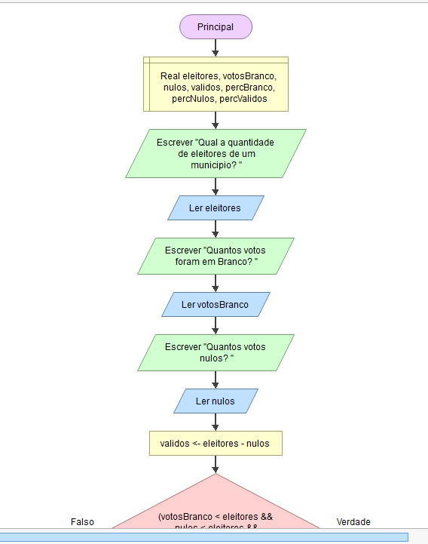

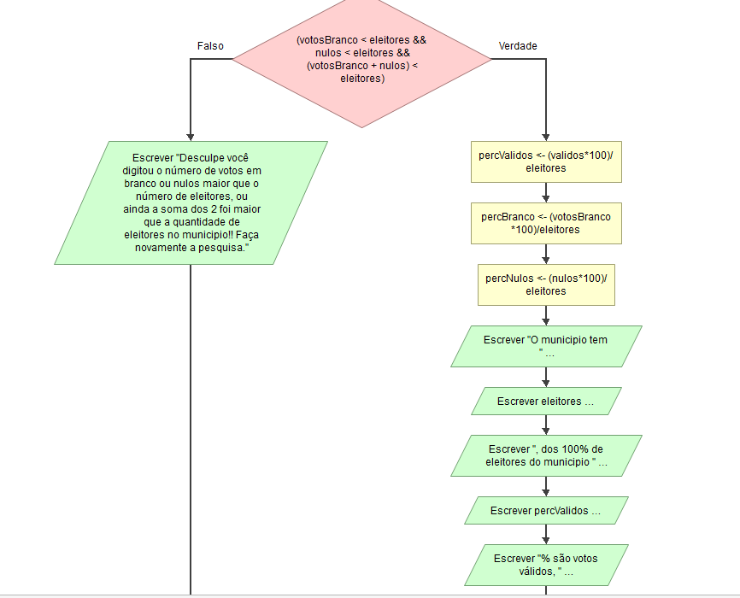

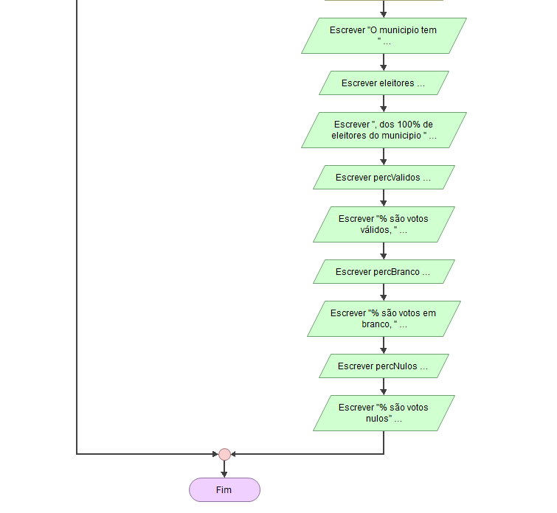

1. (2,0 ponto) Um vendedor tem seu salário calculado em função do valor total de suas vendas. Esse cálculo é feito de acordo com o seguinte critério: se o valor total de suas vendas for maior que R$ 20.000,00, o vendedor receberá como salário 10% do valor das vendas. Caso contrário, receberá apenas 7,5% do valor das vendas. Escreva o programa em C# que determine o valor ganho pelo vendedor.

static void Main(string[] args)

{

float salarioRecebido, vendas;

Console.WriteLine("Qual o valor de suas vendas? ");

vendas = Convert.ToSingle(Console.ReadLine());

if (vendas >= 20000)

{

salarioRecebido = (float)(vendas - (vendas \* (0.90)));

} else

{

salarioRecebido = (float)(vendas - (vendas \* (0.925)));

}

Console.WriteLine("Seu salário é de: {0}", salarioRecebido);

Console.ReadKey();

}

1. (2,5 ponto) Escreva o fluxograma que calcule o MRU - movimento retilíneo uniforme. Calcule o tempo e o local de encontro de 2 móveis (fluxograma)

Formula:

t = dab / (va - vb)

Onde:

t = tempo

dab = distância entre o móvel a e o móvel b

va = velocidade do movel a

vb = velocidade do movel b

local = va \* t

Onde:

local = local (KM) do encontro

Exibir ao final:

Se os móveis se encontrarão ou não, e em caso de se encontrarem, em que tempo (t) e em que local

obs: se va <= vb os móveis nunca se encontrarão!

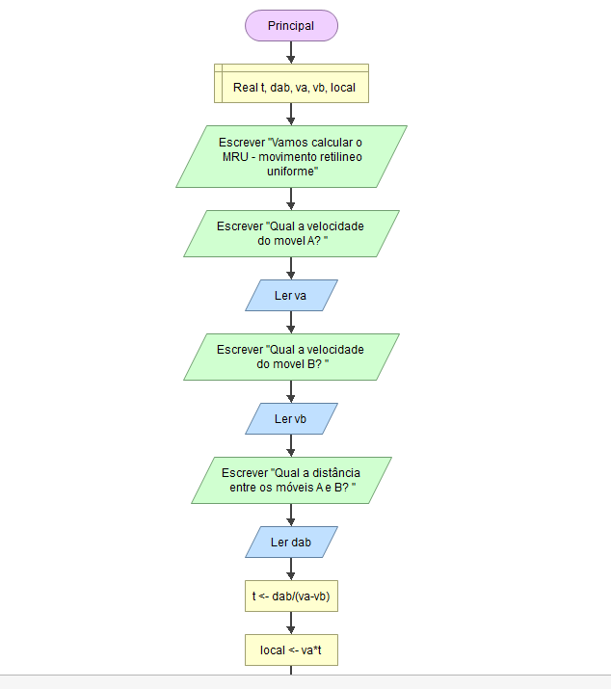

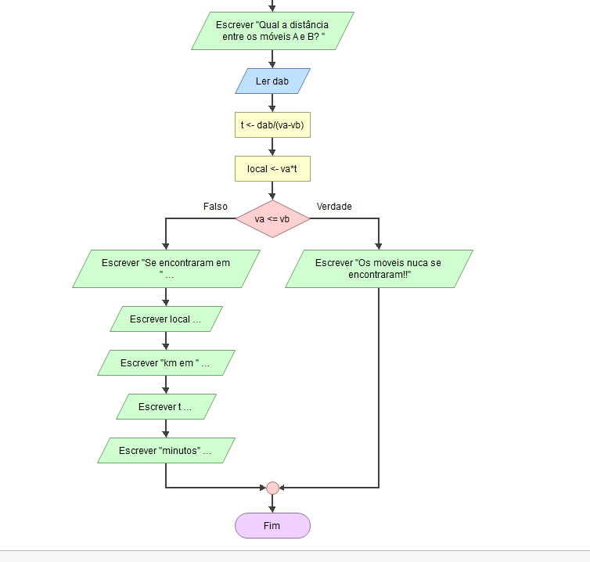

1. (1,5 ponto) Sendo p=V, q=F e r=V, resolva as seguintes expressões lógicas:

v = ou

^ = e

XOR = ou exclusivo

~ = not

a)(p v ~q) ^ r b) p ^ ~q XOR q c) ~r v ~(~q v r) ^ p

v ^ r v XOR p ~r v ~ v ^ p

v v ~r v F

F

1. (1,0 ponto) O que são linguagens de alto nível e de baixo nível?

Linguagens de alto nível: Java, Javascript, C#, C, C++ ( são linguagens mais próximas do ser humano, são aquelas que conseguimos entender)

Linguagens de baixo nível:Assemble, binário (são aquelas de linguagem de máquina, ou melhor dizendo aquelas que estão mais próximas do entendimento da máquina)

1. (1,0 ponto) O que são:
   1. Variáveis:

São dados, dados na qual podemos guardar ou solicitar dentro de um local comumente chamado de memória para utilização posterior em um ou vários casos, conforme necessário.

Não necessariamente pode estar dentro de uma memória, ele pode ser uma informação solicitada ao usuário, ou o resultado de um calculo.

* 1. Tipos de dados:

Se refere ao tipo de dados que uma variável representa, por exemplo: o número de uma casaa é do tipo número que pode ser entendido como inteiro, uma frase é do tipo string, e assim sucessivamente.